**Федеральное агентство связи ордена Трудового Красного Знамени федеральное государственное бюджетное общеобразовательное учреждение высшего образования «Московский технический университет связи и информатики»**

Кафедра информатики

Лабораторная работа №2

Выполнил

Студент группы БВТ1702

Горохов Д.Г.

Вариант 9

Москва 2019

Цель работы: Создание первой web-страницы с простым текстом

Задание:

• Сделайте так, чтобы по адресу http://127.0.0.1:8000/hello/ тоже возвращался тот же самый текст.

• Уберите указание типа возвращаемого ответа (если напрямую классу HttpResponse не указать тип ответа, будет установлено значение по умолчанию). Сравните полученные результаты.

Выполнение:

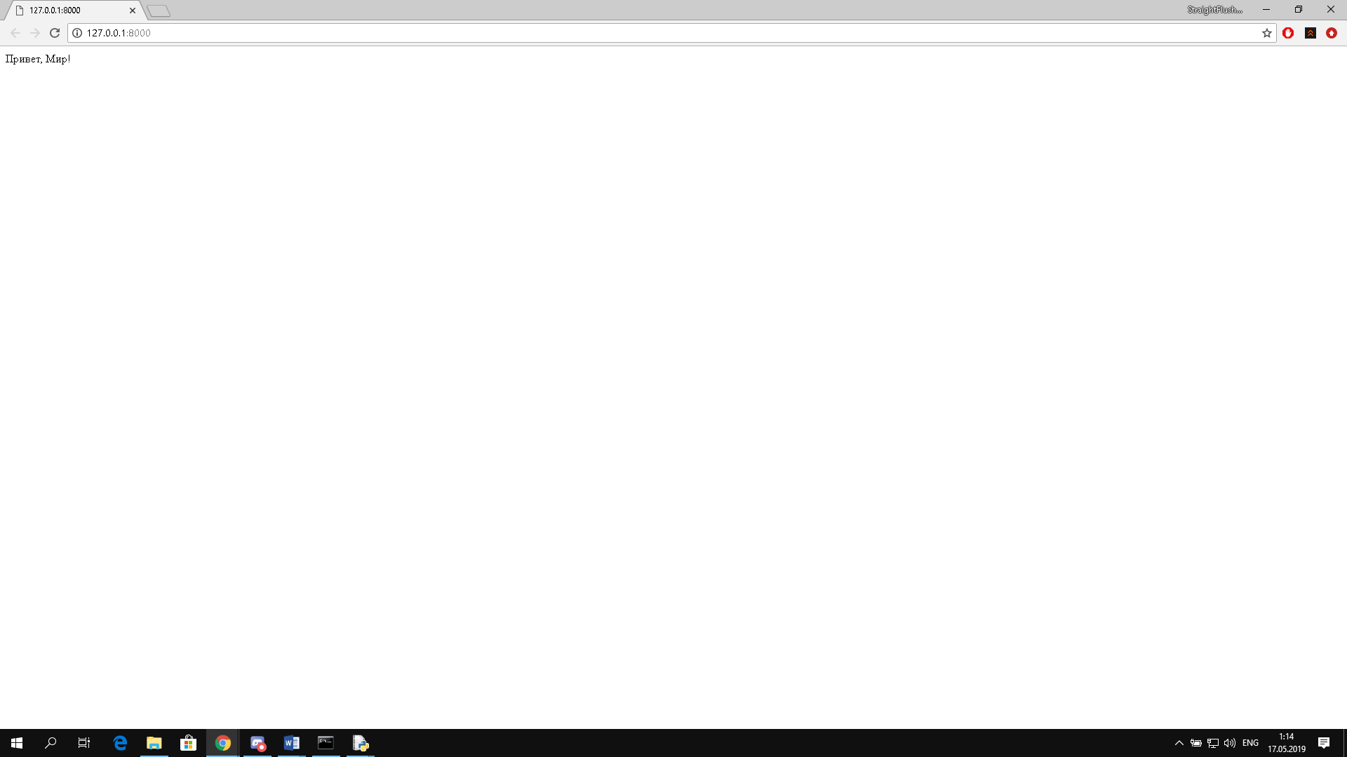

Задание:

• Добавьте к созданной таблице две строки и один столбец.

• Уберите у созданной таблицы все границы.

• Сделайте заголовки списков (нумерованного и маркированного) подзаголовками четвертого уровня.

• Создайте абсолютно такой же шаблон, только поменяв название на “static_handler.html”. В следующей главе лабораторной работы изменяйте именно новосозданный шаблон.

Выполнение:

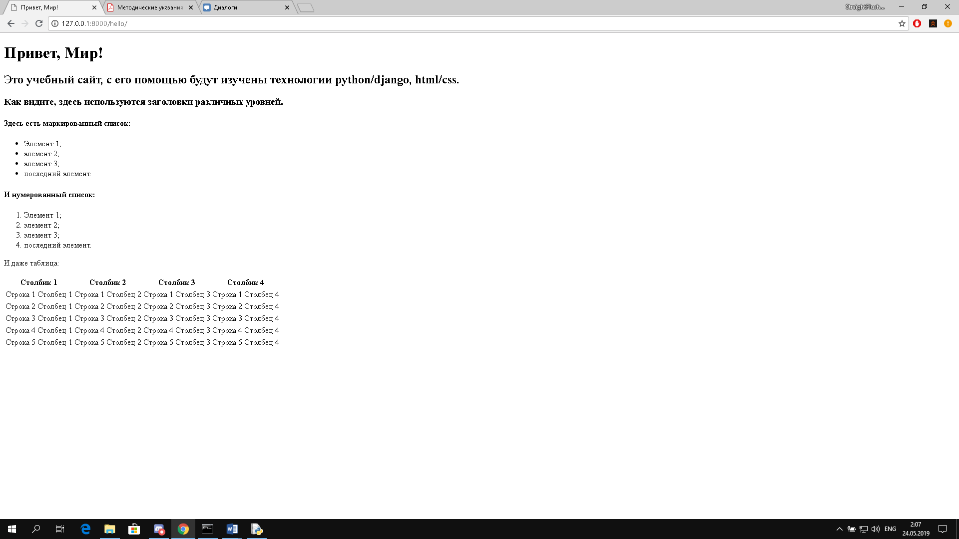

Задание:

• Установите для заголовка первого уровня шрифт с засечками.

• Сделайте картинку высотой 30px.

• Измените шрифт для подзаголовков четвертого уровня с 22px на 14px.

• Сделайте ширину таблицы равно 100% экрана.

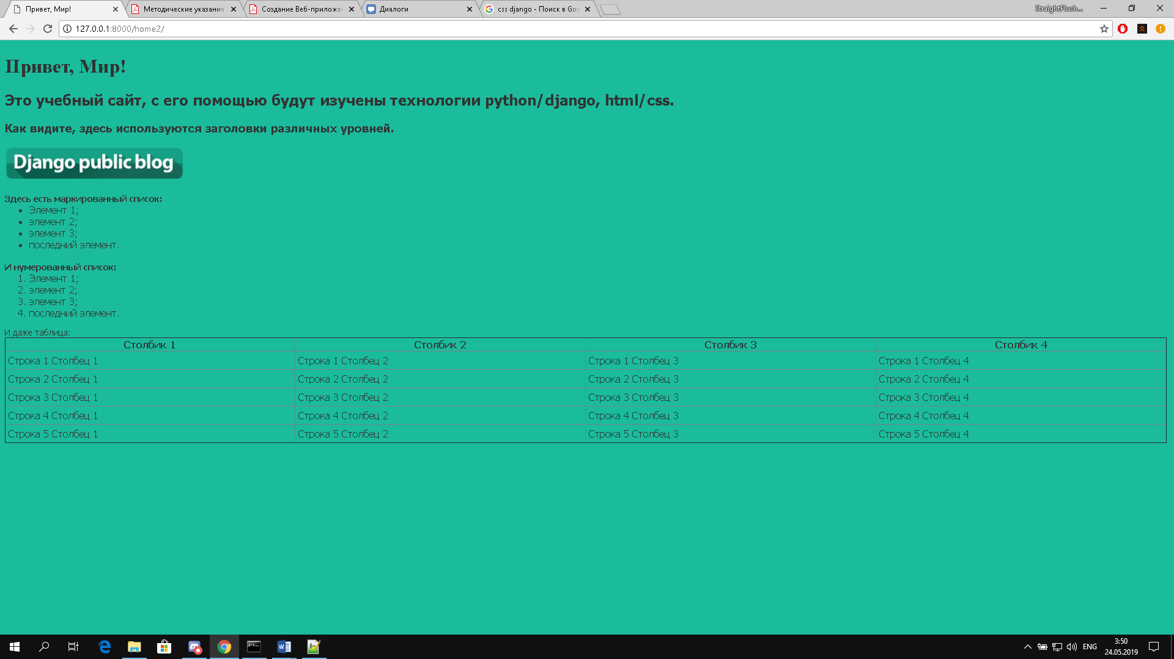Выполнение: